Serviço de Mensageria na AWS
Integração do ESP32 com AWS SNS para Envio de Alertas
Nesta etapa do projeto, foi implementado um sistema de notificação automática baseado em serviços de computação em nuvem, com o objetivo de enviar alertas ao usuário sempre que o nível de umidade do solo atingisse valores críticos. A solução desenvolvida integra o microcontrolador ESP32 a serviços da plataforma Amazon Web Services (AWS), utilizando especificamente o Amazon Simple Notification Service (SNS) para o envio de mensagens por e-mail ou SMS.
O funcionamento do sistema foi estruturado seguindo uma arquitetura moderna de comunicação IoT em nuvem. O ESP32 é responsável pela leitura contínua do sensor de umidade do solo. Sempre que o valor medido fica abaixo do limite pré-definido, indicando a necessidade de irrigação, o microcontrolador envia uma requisição HTTP para um endpoint do AWS API Gateway. Esse endpoint atua como a porta de entrada para a aplicação na nuvem.
Ao receber a requisição do ESP32, o API Gateway aciona uma função desenvolvida em AWS Lambda. A função Lambda interpreta os dados enviados pelo microcontrolador (como porcentagem de umidade e mensagens personalizadas) e realiza a publicação dessas informações em um tópico do AWS SNS. A partir desse tópico, o SNS distribui automaticamente as notificações aos assinantes cadastrados, podendo ser números de telefone (via SMS) ou endereços de e-mail.
Essa abordagem apresenta diversas vantagens. O uso do API Gateway e do Lambda elimina a necessidade de o ESP32 gerenciar diretamente autenticação e credenciais de acesso aos serviços AWS, reduzindo complexidade e aumentando a segurança do sistema. Além disso, o SNS oferece alta disponibilidade e escalabilidade, garantindo que os alertas cheguem ao responsável de forma rápida e confiável.
Com essa integração, o sistema de irrigação inteligente torna-se capaz de não apenas monitorar o estado do solo, mas também alertar o usuário em tempo real sobre condições que exigem intervenção. Isso amplia significativamente o nível de automação do projeto, reforçando o conceito de Internet das Coisas (IoT) aplicado ao setor agrícola e demonstrando como serviços em nuvem podem agregar valor a aplicações de monitoramento e controle.

Criando um Tópico no AMAZON SNS para recebimento de e-mails
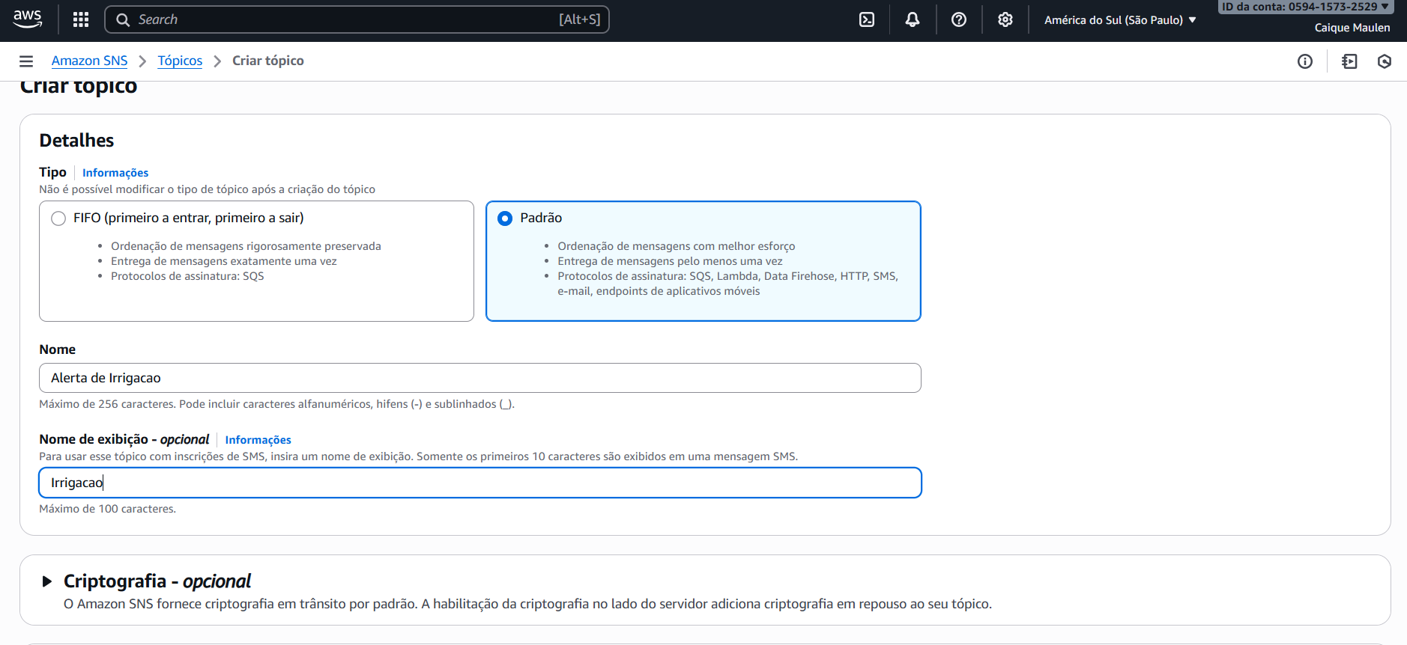

Cadastrando o e-mail que recebera as Informações
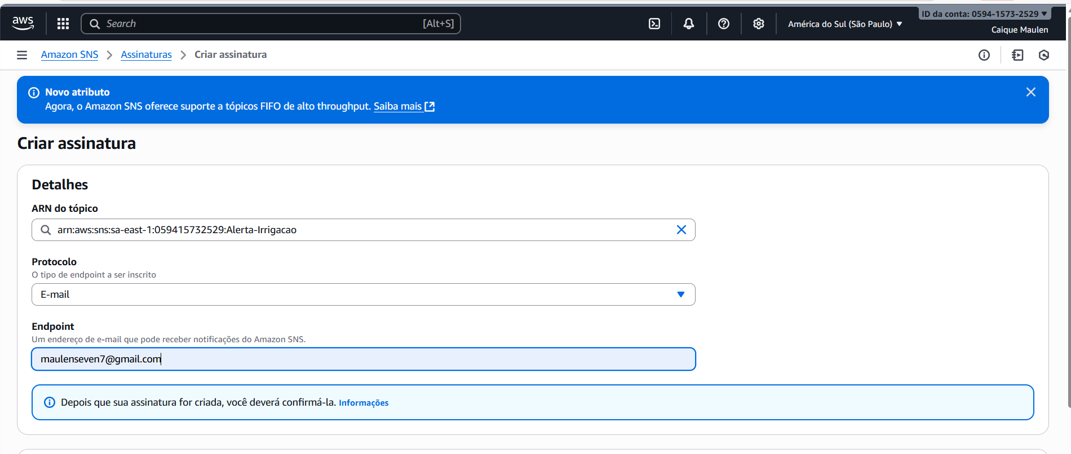

Assinatura Cadastrada
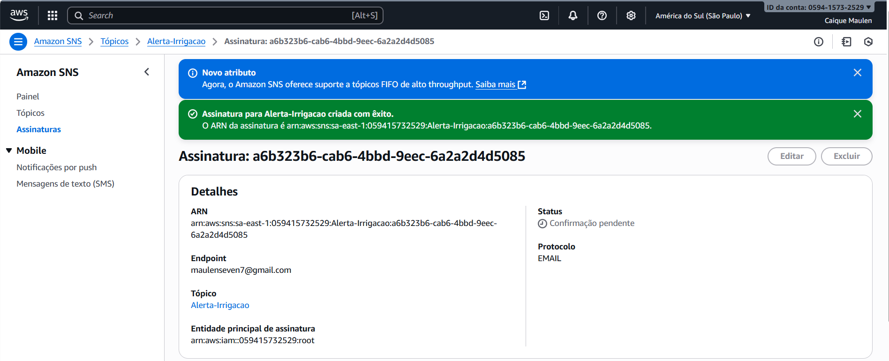

Criando função Lambda
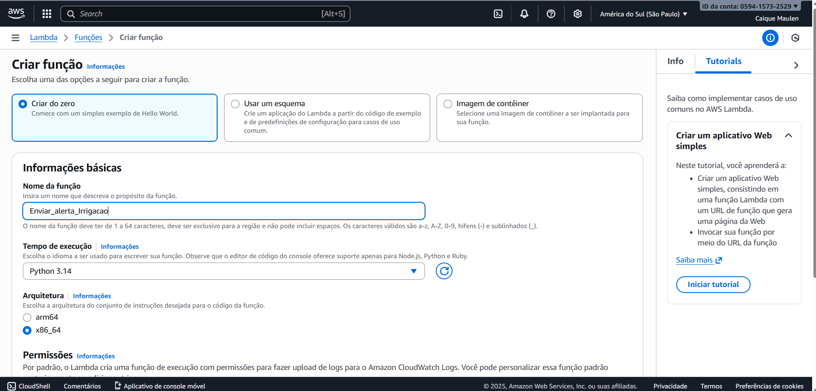
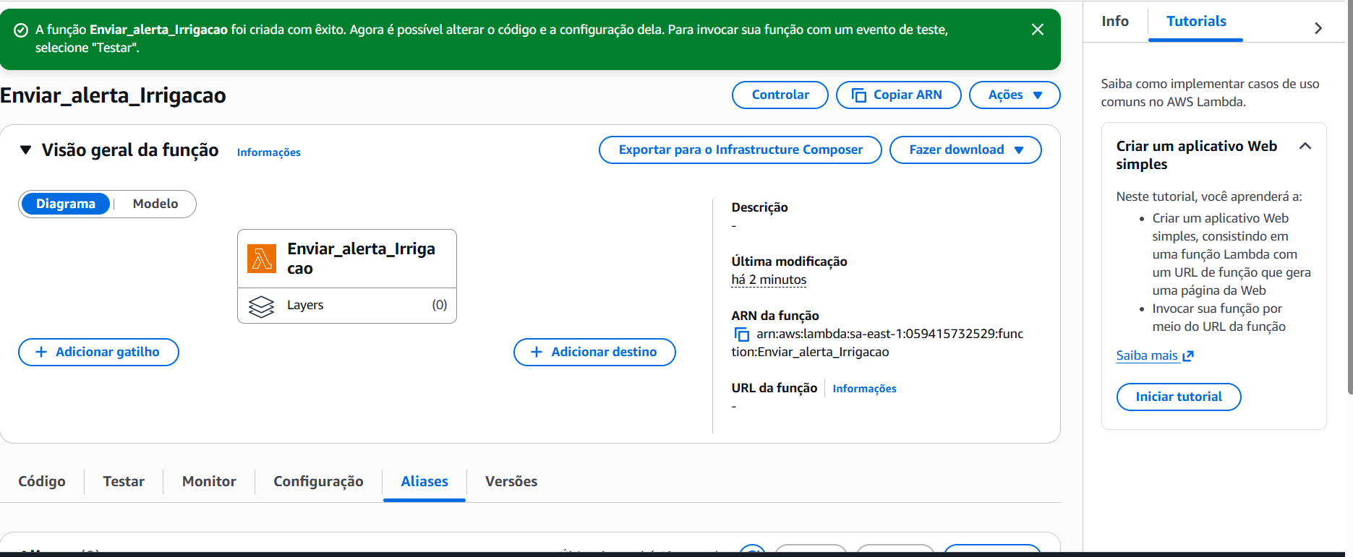
Criando API
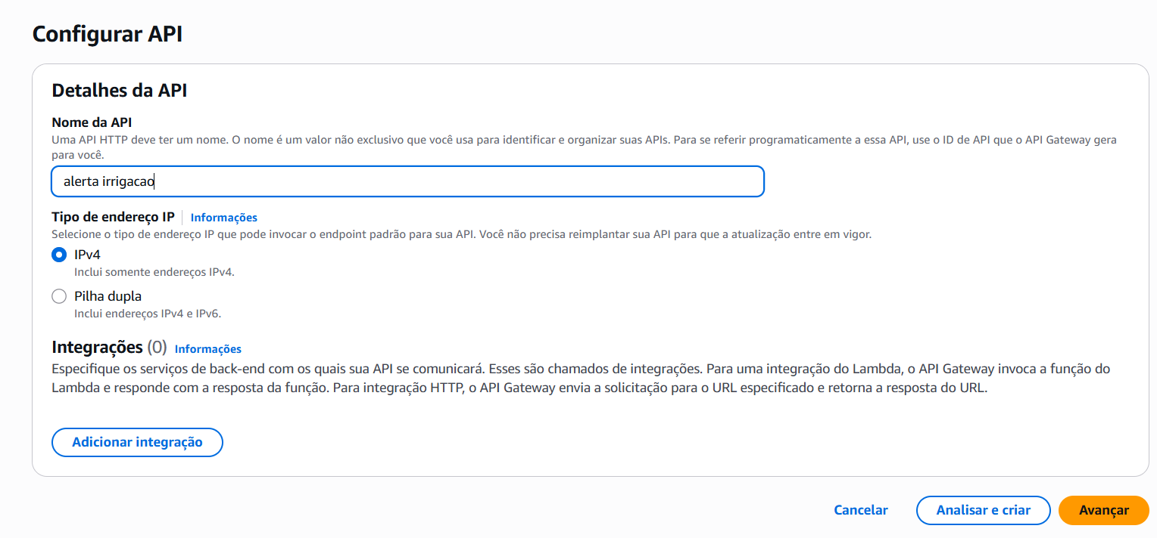
Integrando a Função Lambda no API
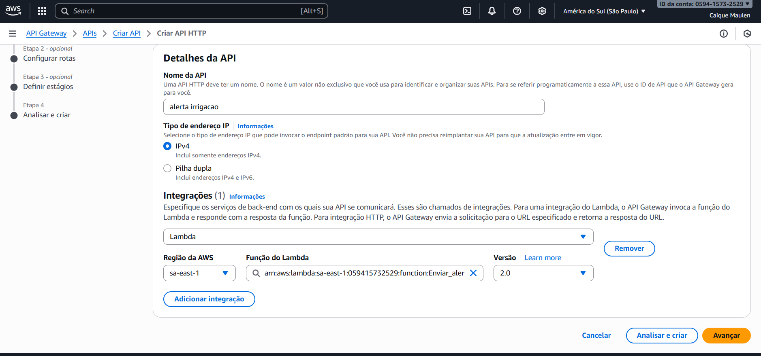
Criando Rota
